TALLER APRENDE A FINANCIARTE
00000

Fecha: 14 de mayo de 2015.
Lugar: CADE de Níjar. 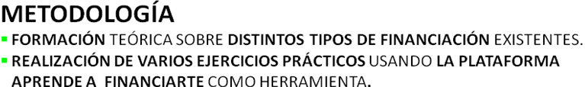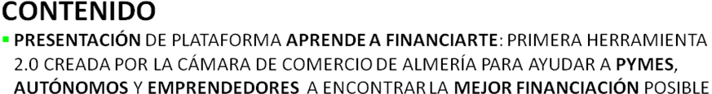Avd. de la Constitución nº 50 (San Isidro de Níjar)
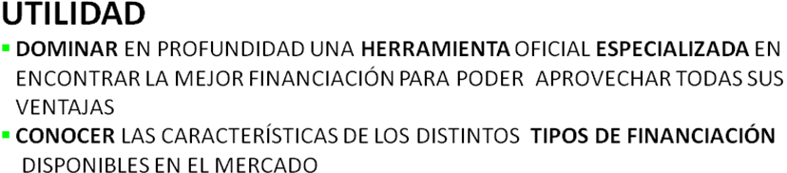
www.aprendeafinanciarte.com
TE HACEMOS EL CAMINO MÁS FÁCIL

